Specialiųjų pirkimo sąlygų
2 priedas

ŠIAULIŲ KALĖJIMO NETINKAMO ROSTVERKO IR PAMATINIŲ BLOKŲ IŠARDYMO DARBŲ TECHNINĖ SPECIFIKACIJA

OBJEKTAS – Specialiosios paskirties pastatų ir inžinerinių statinių Šilauogių g.15, Malavėniukų k., Ginkūnų sen., Šiaulių r.
UŽSAKOVAS – Lietuvos kalėjimų tarnyba
Žemės sklypo adresas: Šilauogių g. 15, Malavėniukų k., Ginkūnų sen., Šiaulių r., kadastrinis Nr. 9120/0005:300, unikalus Nr. 4400-1944-9751.
Pirkimo objektas – Šiaulių kalėjimo netinkamo rostverko ir pamatinių blokų išardymo darbai.
Rostverkai
Objekte dalinai įrengti rostverkai (žiūr. priedą Nr. 2):
1 atkarpa – ašyje Za tarp ašių 1a/7a. Rostverkas 50 cm pločio, 60 cm aukščio dalinai užbetonuotas ~57 m. Nustatyta betono stiprio klasė C32/40. Rostverkas armuotas 3Ø16 mm viršuje ir 3Ø16 mm apačioje išilgine armatūra bei Ø8 mm skersine armatūra įrengta kas ~12 cm. Atstumai tarp išilginių armatūrų vertikalia kryptimi ~46 cm, horizontalia kryptimi ~19+19=38 cm. Po rostverku esantis gruntas išplautas vandens. Ant rostverko sumontuoti betoniniai blokai: 9 vnt. 90x60x40 cm, 2 vnt. 240x60x40 cm.
2 atkarpa – ašyje Ua tarp ašių 3a/7a. Rostverkas 50 cm pločio, 60 cm aukščio dalinai užbetonuotas ~49 m. Nustatyta betono stiprio klasė C32/40. Rostverkas armuotas 3Ø16 mm viršuje ir 3Ø16 mm apačioje išilgine armatūra bei Ø8 mm skersine armatūra įrengta kas ~12 cm. Atstumai tarp išilginių armatūrų vertikalia kryptimi ~46 cm, horizontalia kryptimi ~19+19=38 cm. Po rostverku esantis gruntas išplautas vandens.
3 atkarpa – ašyje Qa tarp ašių 1a/5a.
4 atkarpa – ašyje 5a tarp ašių Ua/Qa.
5 atkarpa – ašyje 3a tarp ašių Ua/Qa.
6 atkarpa – ašyje 1a tarp ašių Sa/Qa.
7 atkarpa – ašyje 5a tarp ašių Ua/Qa.
3, 4, 5, 6, 7 atkarpų rostverkai neužbetonuoti, armuoti 3Ø16 mm viršuje ir 3Ø16 mm apačioje išilgine armatūra bei Ø8 mm skersine armatūra įrengta kas ~12 cm. Atstumai tarp išilginių armatūrų vertikalia kryptimi ~46 cm, horizontalia kryptimi ~19+19=38 cm. Rostverkų karkasai dalinai užpilti suplautu gruntu. Aukščiau išvardintų atkarpų neužbetonuotų rostverkų dalies ilgis ~37 m.
Lifto šachtos rostverkas:
Tarp ašių Ua/Ta ir 1a/2a. Rostverkas armuotas Ø12 išilgine armatūra bei Ø10 skersine armatūra. Suarmuoto rostverko ilgis ~11 m.
Netinkamo rostverko ir pamatinių blokų išardymas
Sumontuota 11 pamatinių blokų, kas sudaro 4,68 m³. Vertinamas blokų demontavimas. Kadangi objekte yra susandėliuoti nepanaudoti blokai, išmontuotų blokų išvežimas nenumatomas. Jie paliekami vietoje, objekte užsakovo nurodytoje vietoje.
ROSTVERKŲ SCHEMA
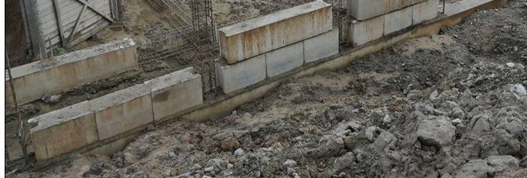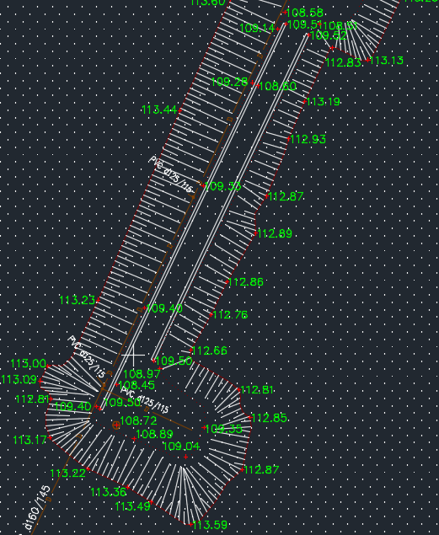
Monolitinio gelžbetoninio rostverko įrengtos dvi atkarpos: (57m + 49m) 106 m x 0,5 m x 0,6 m. Viso 31,8 m³. Ardoma išdaužant betoną armatūros su poliais sankirtoje, atlaisvinant polių armatūrą. Išardyto betono išvežimas skaičiuojamas 5,6 km (rangovas betono išvežimą vertina pagal savo pasiūlymą). Smėlis buvęs kaip rostverko pagrindas , šiuo metu yra išplautas / nuslinkęs.
Eil. Nr. | Darbų pavadinimas | Mato vnt. | Kiekis | Pastabos / prielaidos
1 | Sienų iš smulkių blokų išardymas | m³ | 4,68 | Sandėliuojami objekte užsakovo nurodytoje vietoje
2 | Gelžbetoninių pamatų išardymas (rostverkų) | m³ | 31,8
3 | Betono iškirtimas iš polių armatūrinių karkasų , kai iškertamos dalies ilgis iki 0,5 m / iškirtimas iš rostverkų | vnt. | 34,0
4 | Statybinių šiukšlių išvežimas 5 km atstumu automobiliais-savivarčiais, pakraunant ekskavatoriais | t | 60,42

Pridedama:
1. Topografinė nuotrauka.
2. Priedas Nr. 2 ,,Defektavimo schema“.
3. 2025 m. statybvietės nuotraukos JPG formatu – 9 vnt.

_______________________

